Het ontstaan van de christengemeenschappen

Handelingen 16, 6-10; 16-24; 25-39

Het doel van deze serie is om de bijbelverhalen in begrijpelijke taal en met mooie illustraties dichtbij de belevingswereld van de kinderen te brengen. Het is vrij vertaald vanuit het Italiaans.

Via deze Word-versie is de tekst beschikbaar om aan te passen aan ieders eigen doelgroep.

In cursief staan er aanvullingen voor de leesbaarheid van de tekst.

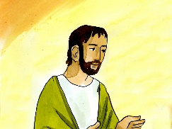 | Saulus heeft de naam Paulus gekregen toen hij christen is geworden.
 | Paulus begint reizen te maken met enkelen van zijn vrienden om de boodschap van Jezus te verspreiden.
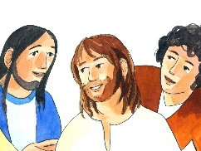 | Ze gaan naar verschillende steden en spreken met wie zij ontmoeten over Jezus, over wat Hij heeft gezegd en gedaan.
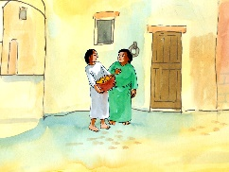 | Ze leggen uit hoe de christenen elkaar beminnen door de wederzijdse liefde concreet te beleven.
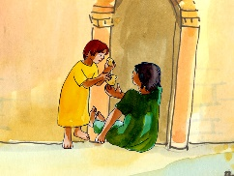 | En dat er onder hen niemand arm is, …
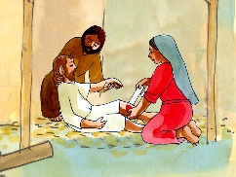 | omdat ze al hun bezittingen, …
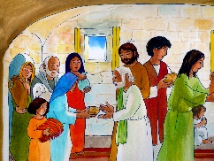 | in gemeenschap brengen.

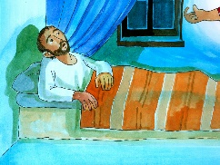 | 's Nachts heeft Paulus tijdens een reis een visioen. Een man staat voor hem en smeekt hem:
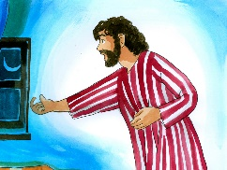 | "Ga naar mijn stad en kom ons helpen."
 | De stad van deze man heet Filippi en bevindt zich in een ver land dat Macedonië wordt genoemd.
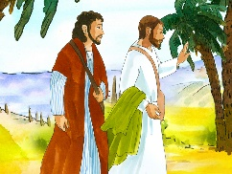 | 's Morgens vertrekken ze meteen en ze zijn overtuigd dat God hen heeft geroepen om daar het evangelie te verkondigen.
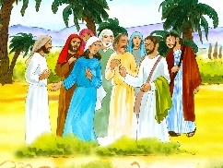 | Ze komen in de stad Filippi aan waar ze samen komen met de joodse inwoners dichtbij de rivier.
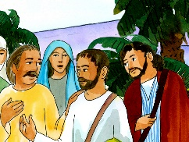 | Paulus en Sila spreken met hen over Jezus. Sommigen begrijpen meteen het leven van Jezus en laten zich dopen, …
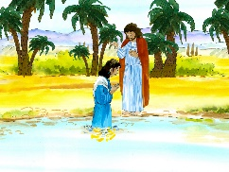 | zoals Lidia die de twee leerlingen uitnodigt om enkele dagen in haar huis te blijven.
 | De volgende dag is Paulus op weg om te gaan bidden. Hij ontmoet een slavin die helemaal in de war is.
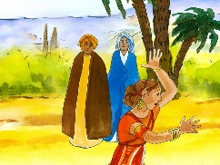 | Haar bazen verdienen veel geld met haar omdat ze aan magie doet.
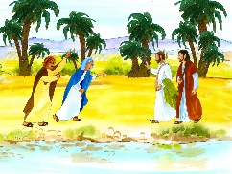 | Paulus geneest haar. Haar bazen die geen geld meer met haar kunnen verdienen zijn heel boos op hem.
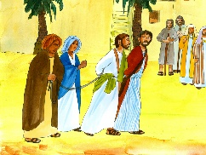 | Dus arresteren ze Paulus en Sila en brengen hen voor de bazen van de stad. Ze beschuldigen hen ten onrechte en zeggen:
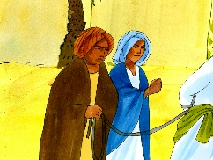 | "We zijn Romeinen en kunnen de vreemde dingen die deze twee joden verkondigen niet accepteren."
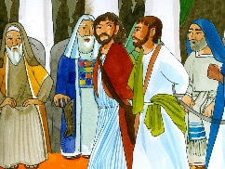 | Deze bazen veroordelen de twee leerlingen. Ze geven hen stokslagen en sluiten hen op in de gevangenis.
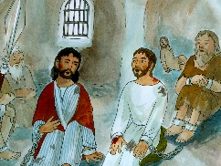 | Paulus en Sila zijn in de cel, maar hun hart is vol vreugde en ze horen Jezus zo dichtbij hen dat ze beginnen te zingen. Al de andere gevangenen luisteren naar hen in stilte.
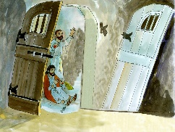 | Het is middernacht wanneer een sterke aardbeving al hun boeien verbreekt en de poorten van de gevangenis wijd opengooit.
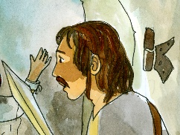 | Ook de bewaker die in slaap was gevallen, wordt wakker en denkt: “Nu zullen alle gevangenen zijn ontsnapt en mijn bazen zullen mij de schuld geven". Uit angst denkt hij erover zelfmoord te plegen.
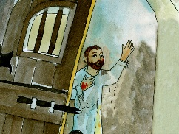 | Precies op dat moment, onder in de cel, hoort hij de stem van Paulus die zegt: "Stop, dood jezelf niet, want we zijn niet ontsnapt. We zijn allemaal nog hier".
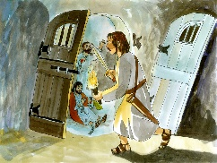 | De bewaker steekt een kaars aan en gaat naar beneden de cellen in.
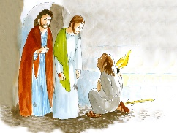 | Hij brengt Paulus en Sila naar buiten, knielt voor Paulus en zegt:
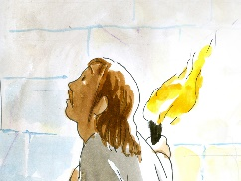 | "Heer, wat moet ik doen om gered te worden?" Paulus antwoordt: "Geloof in Jezus en jij en je familie zullen gered zijn".
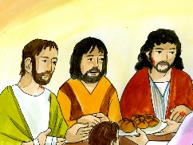 | De bewaker neemt hen mee naar zijn huis waar Sila en Paulus spreken over Jezus tot alle familieleden.
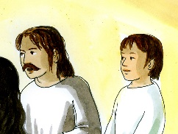 | Hun hart wordt gevuld met vreugde en allen laten zich dopen.
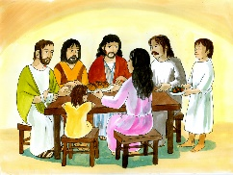 | De familieleden van de bewaker verzorgen de wonden die Paulus en Sila hebben opgelopen van de stokslagen die ze hebben gekregen. Dan maken ze voor hen de tafel klaar en eten ze samen.
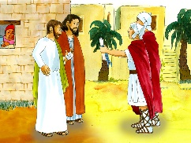 | In de tussentijd is het bevel gekomen om Sila en Paulus te bevrijden maar ze zeggen tot de bewakers die dat bevel uitvoeren:
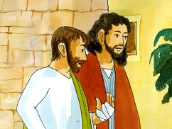 | "Jullie bazen hebben ons beschuldigd en geslagen zonder reden en ze hebben ons gevangen genomen, maar wij zijn ook Romeinse burgers!"
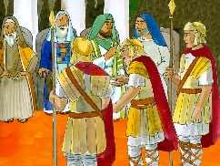 | Toen de wachters deze woorden doorgaven aan hun bazen, begrepen ze wat voor een grote fout ze hadden gemaakt.
 | Ze kwamen hun excuus aanbieden aan de twee leerlingen en ze laten hen in vrede gaan.
 | Terwijl Paulus reist van de ene stad naar de andere stad schrijft hij brieven naar de verschillende christengemeenschappen die door zijn bezoek zijn ontstaan.
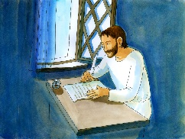 | Het zijn hele mooie brieven, zoals die hij schrijft aan zijn vrienden van Tessalonica. In deze brief zegt hij dat hij veel heimwee voelt en niet kan wachten om hen terug te zien. Hij is blij omdat hij heeft gehoord dat zij de woorden van Jezus leven en dat ze steeds proberen elkaar te beminnen. Hij raadt aan om elkaar steeds meer te beminnen en zo heilig te worden.

